Q1

a)

fecho-ϵ (0) = { 0, 1, 3 } = q0

D_{states} = { q0 } q0 = { 0, 1, 3 }
fecho-ϵ (move(q0, a) = fecho-ϵ ({ 2 }) = { 2 } = q1
fecho-ϵ (move(q0, b) = fecho-ϵ ({ 4 }) = { 4 } = q2

D_{states} = { q0, q1, q2 } q0 = { 0, 1, 3 } q1 = { 2 } q2 = { 4 }

Estado | Símbolo | Próximo
q0 | a | q1
q0 | b | q2

D_{states} = { q0, q1, q2 } q0 = { 0, 1, 3 } q1 = { 2 } q2 = { 4 }
fecho-ϵ (move(q1, a) = fecho-ϵ ({ 2 }) = { 2 } = q1
fecho-ϵ (move(q1, b) = fecho-ϵ ({ })

Estado | Símbolo | Próximo
q0 | a | q1
q0 | b | q2
q1 | a | q1
q1 | b | -

D_{states} = { q0, q1, q2 } q0 = { 0, 1, 3 } q1 = { 2 } q2 = { 4 }
fecho-ϵ (move(q2, a) = fecho-ϵ ({ })
fecho-ϵ (move(q2, b) = fecho-ϵ ({ 4 }) = { 4 } = q2

Estado | Símbolo | Próximo
q0 | a | q1
q0 | b | q2
q1 | a | q1
q1 | b | -
q2 | a | -
q2 | b | q2
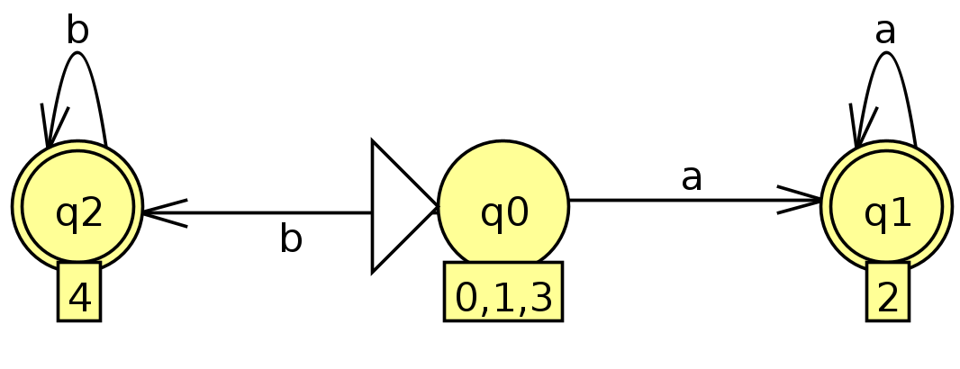
b)

fecho-ϵ (0) = { 0, 1, 2, 3 } = q0

D_{states} = { q0 } q0 = { 0, 1, 2, 3 }
fecho-ϵ (move(q0, a) = fecho-ϵ ({ 0, 1 }) = { 0, 1, 2, 3 } = q0
fecho-ϵ (move(q0, b) = fecho-ϵ ({ 2, 3 }) = { 0, 1, 2, 3 } = q0

D_{states} = { q0 } q0 = { 0, 1, 2, 3 }

Estado | Símbolo | Próximo
q0 | a | q0
q0 | b | q0

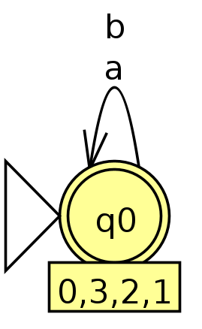

Q2

a)
a*|b*
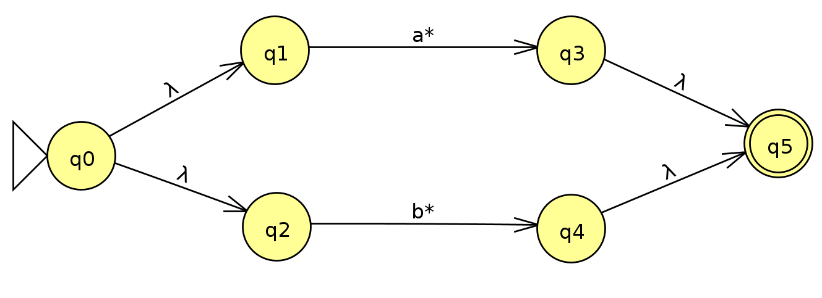
(a*|b*)
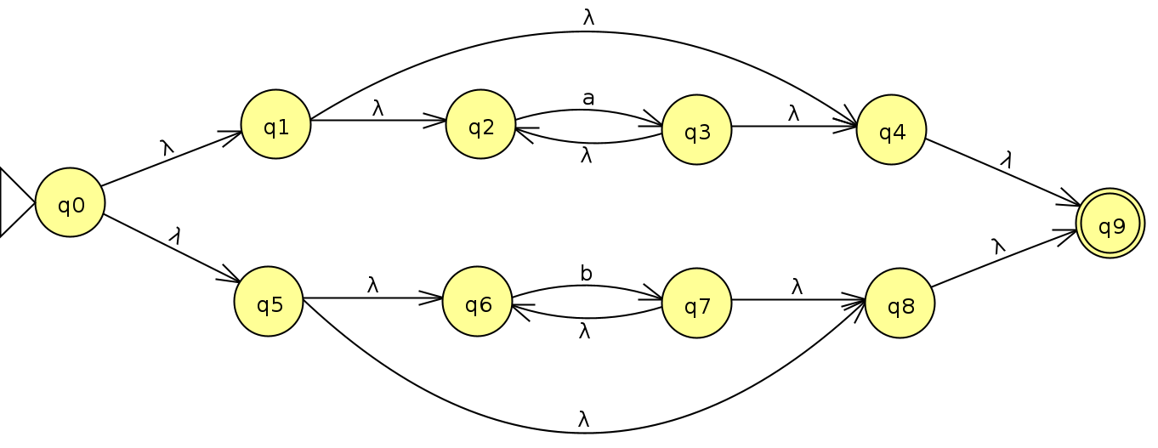
(a*|b*)*
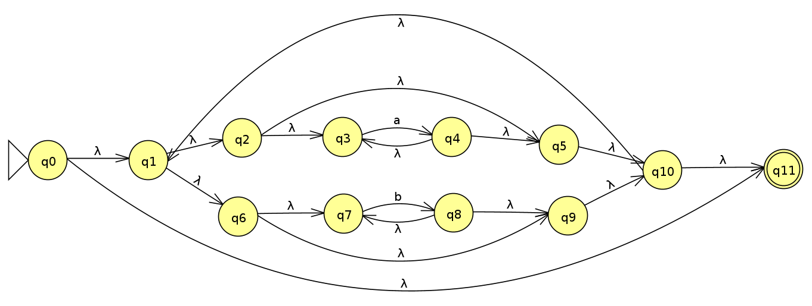
fecho-ϵ (0) = { 0, 1, 2, 3, 5, 6, 7, 9, 10, 11 } = q0

D_{states} = { q0 } q0 = { 0, 1, 2, 3, 5, 6, 7, 9, 10, 11 }
fecho-ϵ (move(q0, a) = fecho-ϵ ({ 4 }) = { 1, 2, 3, 4, 5, 6, 7, 9, 10, 11 } = q1
fecho-ϵ (move(q0, b) = fecho-ϵ ({ 8 }) = { 1, 2, 3, 5, 6, 7, 8, 9, 10, 11 } = q2

D_{states} = { q0, q1, q2 } q0 = { 0, 1, 2, 3, 5, 6, 7, 9, 10, 11 } q1 = { 1, 2, 3, 4, 5, 6, 7, 9, 10, 11 } q2 = { 1, 2, 3, 5, 6, 7, 8, 9, 10, 11 }

Estado | Símbolo | Próximo
q0 | a | q1
q0 | b | q2

D_{states} = { q0, q1, q2 } q0 = { 0, 1, 2, 3, 5, 6, 7, 9, 10, 11 } q1 = { 1, 2, 3, 4, 5, 6, 7, 9, 10, 11 } q2 = { 1, 2, 3, 5, 6, 7, 8, 9, 10, 11 }

fecho-ϵ (move(q1, a) = fecho-ϵ ({ 4 }) = { 1, 2, 3, 4, 5, 6, 7, 9, 10, 11 } = q1
fecho-ϵ (move(q1, b) = fecho-ϵ ({ 8 }) = { 1, 2, 3, 5, 6, 7, 8, 9, 10, 11 } = q2

Estado | Símbolo | Próximo
q0 | a | q1
q0 | b | q2
q1 | a | q1
q1 | b | q2

D_{states} = { q0, q1, q2 } q0 = { 0, 1, 2, 3, 5, 6, 7, 9, 10, 11 } q1 = { 1, 2, 3, 4, 5, 6, 7, 9, 10, 11 } q2 = { 1, 2, 3, 5, 6, 7, 8, 9, 10, 11 }

fecho-ϵ (move(q2, a) = fecho-ϵ ({ 4 }) = { 1, 2, 3, 4, 5, 6, 7, 9, 10, 11 } = q1
fecho-ϵ (move(q2, b) = fecho-ϵ ({ 8 }) = { 1, 2, 3, 5, 6, 7, 8, 9, 10, 11 } = q2

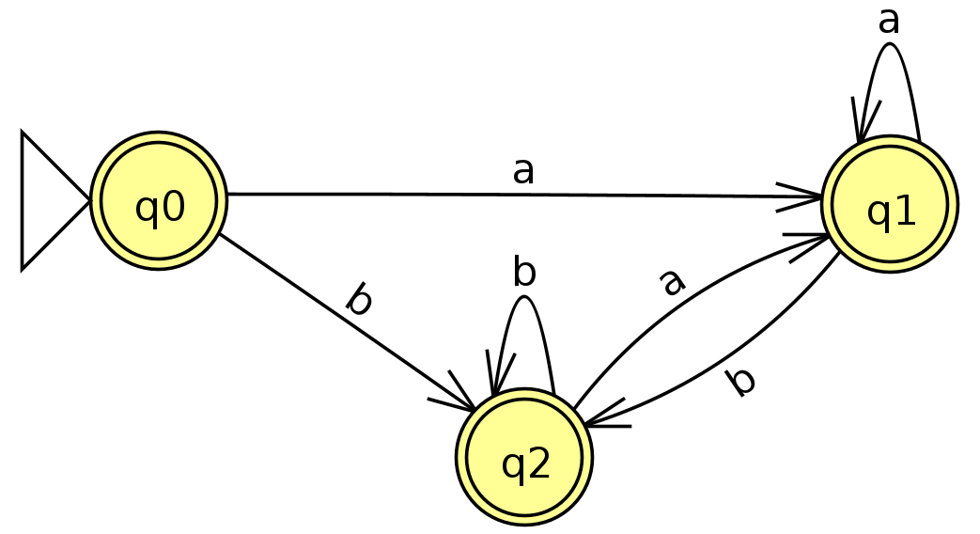  Estado | Símbolo | Próximo
q0 | a | q1
q0 | b | q2
q1 | a | q1
q1 | b | q2
q2 | a | q1
q2 | b | q2

